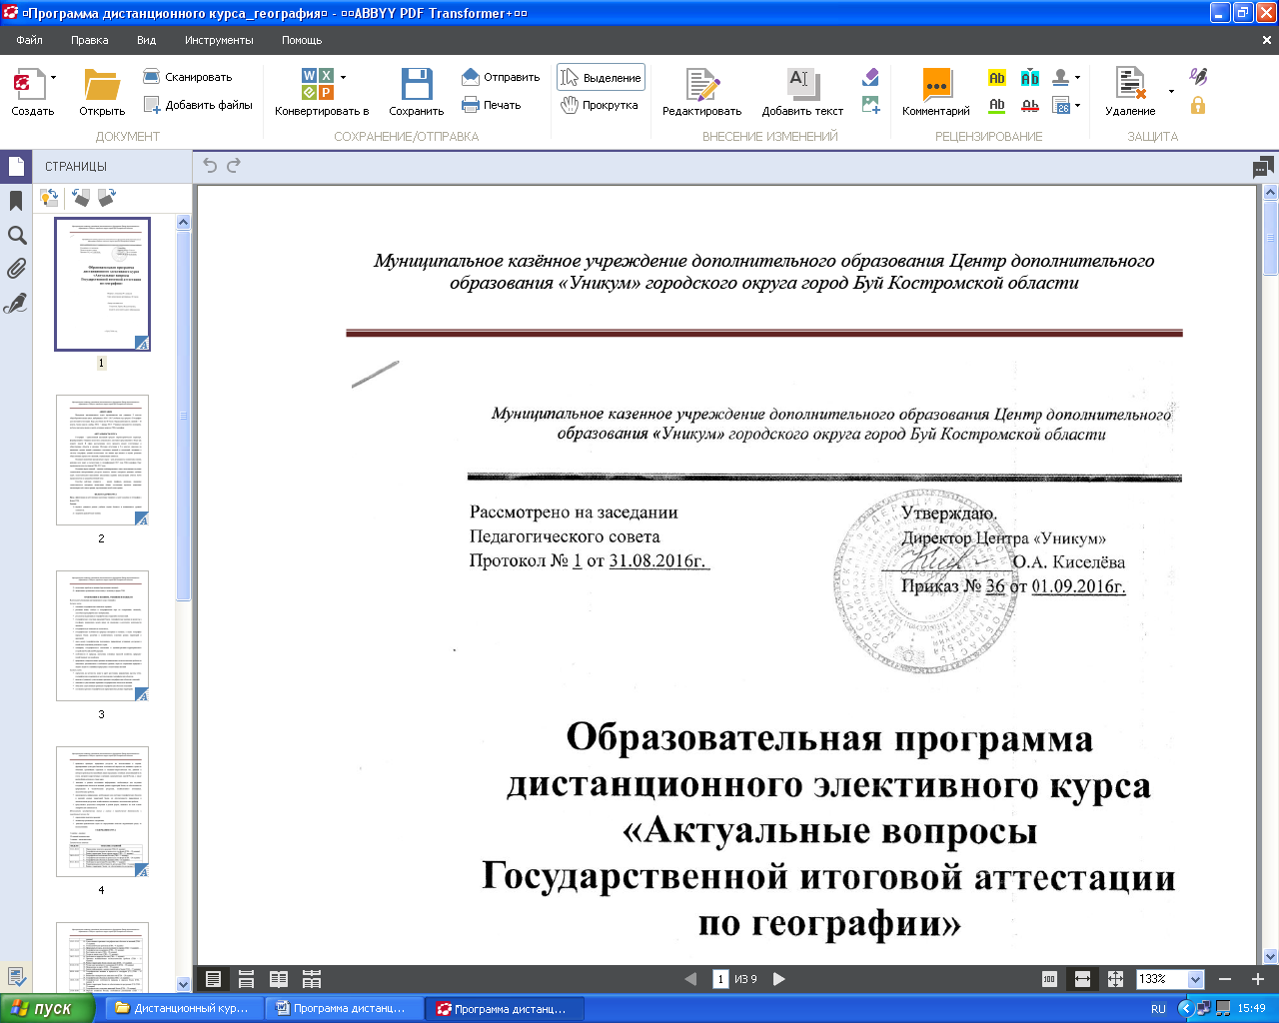

# H:\Documents and Settings\Admin\Мои документы\Мои рисунки\Изображение\Изображение 003.jpg

# Образовательная программа дистанционного элективного курса

# «Актуальные вопросы

# Государственной итоговой аттестации по географии»

Возраст: учащиеся 9-х классов

Срок реализации программы: 68 часов

Автор-составитель:

Смирнова Лариса Владимировна,

учитель географии МОУ СОШ № 13

им. Р.А. Наумова г.о.г. Буй

г. Буй, 2016 год

**Аннотация**

Программа дистанционного курса предназначена для учащихся 9 классов общеобразовательных школ, выбравших в 2016 – 2017 учебном году предмет «География» для итоговой аттестации. Курс рассчитан на 68 часов. Продолжительность занятий – 10 недель. Сроки курсов: ноябрь 2016г. – январь 2017г. Учащимся предлагается повторить, на более высоком уровне освоить основные вопросы ГИА-география.

**АКТУАЛЬНОСТЬ КУРСА**

География - единственный школьный предмет мировоззренческого характера, формирующий у учащихся целостное, комплексное, системное представление о Земле как планете людей. В сферу рассмотрения этого предмета входят естественные и общественные объекты и явления. Итоговая аттестация в 9-х классах, нацелена на выявление уровня знаний учащимися отдельных понятий и положений, входящих в систему географии, умений использовать эти знания при анализе и оценке реальных общественных процессов и явлений, социализацию личности.

Основное назначение предлагаемого курса – дать возможность слушателям освоить решение всех задач в соответствии со спецификацией 2017 года ГИА-география. Курс предназначен для участников ГИА 2017 года.

Курс дистанционный. Преимущества:

- дистанционное обучение позволяет планировать личное время по своему усмотрению, в результате чего воспитывает целенаправленность, развивает дисциплини-рованность, учит рационально планировать работу,

- удобное время для занятий,

- обратная связь и прозрачность оценивания,

- возможность задать вопрос и быстро получить ответ в режиме **online консультаций,**

**- безопасность информационной среды (образовательный сайт КОИРО).**

Основная форма занятий – занятия комбинированного типа, включающие изучение слушателями интерактивных ресурсов педагога, анализ алгоритма решения учебных задач, самостоятельное выполнение письменных заданий, консультаций, зачётов. Зачёт предполагается по каждой изученной теме.

Способы действия учащихся - анализ графиков, диаграмм, сравнение статистического материала, вычисление общие, составление прогноза, выявление закономерностей, поиск причин, аргументация своей точки зрения.

**ЦЕЛЬ И ЗАДАЧИ КУРСА**

**Цель:** эффективная и качественная подготовка учащихся к сдаче экзамена по географии в форме ГИА.

**Задачи:**

1. научить учащихся решать учебные задачи базового и повышенного уровней сложности;
2. закрепить практические умения;
3. восполнить пробелы в знаниях (при наличии таковых);
4. эффективно организовать подготовку к экзамену в форме ГИА.

**Требования к знаниям, умениям и навыкам**

В результате реализации дистанционного курса учащийся

*должен знать:*

* основные географические понятия и термины;
* различия плана, глобуса и географических карт по содержанию, масштабу, способам картографического изображения;
* результаты выдающихся географических открытий и путешествий;
* географические следствия движений Земли, географические явления и процессы в геосферах, взаимосвязь между ними, их изменение в результате деятельности человека;
* географическую зональность и поясность;
* географические особенности природы материков и океанов, а также географию народов Земли; различия в хозяйственном освоении разных территорий и акваторий;
* связь между географическим положением, природными условиями, ресурсами и хозяйством отдельных регионов и стран;
* специфику географического положения и административно-территориального устройства Российской Федерации;
* особенности ее природы, населения, основных отраслей хозяйства, природно-хозяйственных зон и районов;
* природные и антропогенные причины возникновения геоэкологических проблем на локальном, региональном и глобальном уровнях; меры по сохранению природы и защите людей от стихийных природных и техногенных явлений

*должен уметь:*

* определять на местности, плане и карте расстояния, направления, высоты точек; географические координаты и местоположение географических объектов;
* выделять (узнавать) существенные признаки географических объектов и явлений;
* описывать существенные признаки географических объектов и явлений;
* объяснять существенные признаки географических объектов и явлений;
* составлять краткую географическую характеристику разных территорий;
* приводить примеры: природных ресурсов, их использования и охраны, формирования культурно-бытовых особенностей народов под влиянием среды их обитания; крупнейших сырьевых и топливно-энергетических баз, районов и центров производства важнейших видов продукции, основных коммуникаций и их узлов, внутригосударственных и внешних экономических связей России, а также крупнейших регионов и стран мира;
* находить в разных источниках информацию, необходимую для изучения географических объектов и явлений, разных территорий Земли, их обеспеченности природными и человеческими ресурсами, хозяйственного потенциала, экологических проблем;
* анализировать информацию, необходимую для изучения географических объектов и явлений, разных территорий Земли, их обеспеченности природными и человеческими ресурсами, хозяйственного потенциала, экологических проблем;
* представлять результаты измерений в разной форме, выявлять на этой основе эмпирические зависимости.

*Использовать приобретенные знания и умения в практической деятельности и повседневной жизни для:*

* определения поясного времени;
* чтения карт различного содержания;
* решения практических задач по определению качества окружающей среды, ее использованию.

**СОДЕРЖАНИЕ КУРСА**

1 занятие – вводное

30 занятий тематических

1 занятие - заключительное

*Тематические занятия:*

|  |  |
| --- | --- |
| **Неделя** | **Тематика занятий** |
| 21.11-26.11 | 1. Определение поясного времени (ГИА-24 задание) 2. Географические явления и процессы в геосферах (ГИА – 10 задание) 3. Разные территории Земли: анализ карты (ГИА – 11 задание) |
| 28.11-03.12 | 1. Географическое положение России (ГИА – 2 задание) 2. Географические явления и процессы в геосферах (ГИА – 26 задание) 3. Географические объекты и явления (ГИА – 16 задание) |
| 05.12-10.12 | 1. Особенности населения России (ГИА – 7 задание) 2. Территориальная обеспеченность ресурсами (ГИА – 8 задание) 3. Разные территории Земли, их обеспеченности ресурсами (ГИА – 9 задание) |
| 12.12-17.12 | 1. Существенные признаки географических объектов и явлений (ГИА – 13 задание) 2. Геоэкологические проблемы (ГИА – 4 задание) 3. Природные ресурсы, их использование и охрана (ГИА – 6 задание) |
| 19.12-24.12 | 1. Географические координаты (ГИА – 14 задание) 2. Расстояние на карте (ГИА - 18 задание) 3. Чтение и анализ карт (ГИА – 21 задание) |
| 26.12-31.12 | 1. Особенности природы России (ГИА – 3 задание) 2. Причины возникновения геоэкологических проблем (ГИА – 12 задание) 3. Разные территории Земли: анализ карт (ГИА – 17 задание) |
| 02.01-07.01 | 1. Чтение карт различного содержания (C2) (ГИА – 20 задание) 2. Направление на карте (ГИА – 19 задание) 3. Анализ информации о разных территориях Земли (ГИА – 27 задание) |
| 09.01-14.01 | 1. Географические явления и процессы в геосферах (C1) (ГИА – 15 задание) 2. Выявление эмпирических зависимостей (ГИА – 28 задание) 3. Географические объекты и явления (ГИА – 22 задание) |
| 16.01-21.01 | 1. Географические особенности природы и народов Земли (ГИА – задание 1) 2. Разные территории Земли, их обеспеченности ресурсами (C3) (ГИА – 23 задание) 3. Географические следствия движений Земли (ГИА – 29 задание) |
| 23.01-28.01 | 1. Отрасли хозяйства России, особенности размещение (ГИА – 5 задание) 2. Особенности природно-хозяйственных зон и районов России (ГИА – 25 задание) 3. Выявление признаков географических объектов и явлений (ГИА – 30 задание) |

**Коммуникационное общение с учащимися**

1. E-mail (электронная почта);

2. сайт Центра дистанционного обучения. Страница курса:

[http://www.eduportal44.ru/Buy/muk/VPSH/_layouts/15/start.aspx#/DocLib19/%D0%93%D0%B5%D0%BE%D0%B3%D1%80%D0%B0%D1%84%D0%B8%D1%8F.%20%D0%9F%D0%BE%D0%B4%D0%B3%D0%BE%D1%82%D0%BE%D0%B2%D0%BA%D0%B0%20%D0%BA%20%D0%93%D0%98%D0%90.aspx#InplviewHashcbae1da1-40d4-47f9-92e0-bdcb4c385f9c](http://www.eduportal44.ru/Buy/muk/VPSH/_layouts/15/start.aspx#/DocLib19/%D0%93%D0%B5%D0%BE%D0%B3%D1%80%D0%B0%D1%84%D0%B8%D1%8F.%20%D0%9F%D0%BE%D0%B4%D0%B3%D0%BE%D1%82%D0%BE%D0%B2%D0%BA%D0%B0%20%D0%BA%20%D0%93%D0%98%D0%90.aspx)=

**УЧЕБНО-ТЕМАТИЧЕСКИЙ ПЛАН**

|  |  |  |  |  |  |
| --- | --- | --- | --- | --- | --- |
| Дата | Тема занятия | Задания для учащихся, форма контроля | Контрольные сроки загрузки заданий слушателями курса | **Время online  консультаций. Проверка заданий. Исправление ошибок, корректировка работ** | Итоговое количество часов |
| 18.11 | Организационное очное занятие на базе **МОУ ДОД ЦДОД "Уникум"**  **(1 час)** | Научиться выходить на страницу курса, вводить логин и пароль | 18-19 ноября | 19 ноября с 11.00 до 12.00  (1 час) | 2 часа |
| 21.11-26.11 | **Занятие № 1** Определение поясного времени (ГИА-24 задание)  **Занятие № 2**  Географические явления и процессы в геосферах (ГИА – 10 задание)  ***Занятие № 3*** Разные территории Земли: анализ карты (ГИА – 11 задание)  **(3 часа)** | Занятие № 1  решение задач  Занятие № 2  решение задач  Занятие № 3  решение задач  **(2 часа)** | 26 ноября | 26 ноября с 11.00 до 12.00  (1 час) | 6 часов |
| 28.11-03.12 | **Занятие № 4** Географическое положение России (ГИА – 2 задание)  **Занятие № 5**  Географические явления и процессы в геосферах (ГИА – 26 задание)  **Занятие № 6** Географические объекты и явления (ГИА – 16 задание)  **(3 часа)** | Занятие № 4  решение теста  Занятие № 5  решение задач  Занятие № 6  решение задач  **(2 часа)** | 3 декабря | 3 декабря с 11.00 до 12.00  (1 час) | 6 часов |
| 05.12-10.12 | **Занятие № 7** Особенности населения России (ГИА – 7 задание)  **Занятие № 8**  Территориальная обеспеченность ресурсами (ГИА – 8 задание)  **Занятие № 9**  Разные территории Земли, их обеспеченности ресурсами (ГИА – 9 задание) **(3 часа)** | Занятие № 7  решение задач  Занятие № 8  решение задач  Занятие № 9  решение задач  **(2 часа)** | 10 декабря | 10 декабря с 11.00 до 12.00  (1 час) | 6 часов |
| 12.12-17.12 | **Занятие №10** Существенные признаки географических объектов и явлений (ГИА – 13 задание)  **Занятие № 11**  Геоэкологические проблемы (ГИА – 4 задание)  **Занятие № 12** Природные ресурсы, их использование и охрана (ГИА – 6 задание) **(3 часа)** | Занятие  № 10  решение теста  Занятие № 11  решение задач  Занятие  № 12  решение теста  **(2 часа)** | 17 декабря | 17 декабря с 11.00 до 12.00  (1 час) | 6 часов |
| 19.12-24.12 | **Занятие № 13** Географические координаты (ГИА – 14 задание)  **Занятие № 14**  Расстояние на карте (ГИА - 18 задание)  **Занятие № 15**  Чтение и анализ карт (ГИА – 21 задание) **(3 часа)** | Занятие  № 13  решение задач  Занятие  № 14  решение задач  Занятие  № 15  решение задач  **(2 часа)** | 24 декабря | 24 декабря с 11.00 до 12.00  (1 час) | 6 часов |
| 26.12-31.12 | **Занятие № 16** Особенности природы России (ГИА – 3 задание)  **Занятие № 17**  Причины возникновения геоэкологических проблем (ГИА – 12 задание)  **Занятие № 18**  Разные территории Земли: анализ карт (ГИА – 17 задание) **(3 часа)** | Занятие  № 16  решение задач  Занятие  № 17  решение задач  Занятие  № 18  решение задач  **(2 часа)** | 31 декабря | 31 декабря с 11.00 до 12.00  (1 час) | 6 часов |
| 02.01-07.01 | **Занятие № 19** Чтение карт различного содержания (C2) (ГИА – 20 задание)  **Занятие № 20**  Направление на карте (ГИА – 19 задание)  **Занятие № 21** Анализ информации о разных территориях Земли (ГИА – 27 задание) **(3 часа)** | Занятие  № 19  решение задач  Занятие  № 20  решение задач  Занятие  № 21  решение задач  **(3 часа)** | 7 января | 7 января с 11.00 до 12.00  (1 час) | 7 часов |
| 09.01-14.01 | **Занятие № 22** Географические явления и процессы в геосферах (C1) (ГИА – 15 задание)  **Занятие № 23**  Выявление эмпирических зависимостей (ГИА – 28 задание)  **Занятие № 24** Географические объекты и явления (ГИА – 22 задание) **(3 часа)** | Занятие  № 22  решение задач  Занятие  № 23  решение задач  Занятие  № 24  решение задач  **(3 часа)** | 14 января | 14 января с 11.00 до 12.00  (1 час) | 7 часов |
| 16.01-21.01 | **Занятие № 25** Географические особенности природы и народов Земли (ГИА – задание 1)  **Занятие № 26**  Разные территории Земли, их обеспеченности ресурсами (C3) (ГИА – 23 задание)  **Занятие № 27** Географические следствия движений Земли (ГИА – 29 задание) **(3 часа)** | Занятие  № 25  решение задач    Занятие  № 26  решение задач  Занятие  № 27  решение задач  **(3 часа)** | 21 января | 21 января с 11.00 до 12.00  (1 час) | 7 часов |
| 23.01-28.01 | **Занятие № 28** Отрасли хозяйства России, особенности размещение (ГИА – 5 задание)  **Занятие № 29**  Особенности природно-хозяйственных зон и районов России (ГИА – 25 задание)  **Занятие №30** Выявление признаков географических объектов и явлений (ГИА – 30 задание) **(3 часа)** | Занятие  № 28  решение задач  Занятие  № 29  решение задач  Занятие  № 30  решение задач  **(3 часа)** | 28 января | 28 января с 11.00 до 12.00  (1 час) | 7 часов |
| май | **Итоговый круглый стол** | Представление участ никами эссе «Мой первый опыт участия в дистанционном курсе. Как он помог в подготовке к ГИА» |  |  | 2 часа |
|  | | | | | ИТОГО  68 часов |

**МЕХАНИЗМ РЕАЛИЗАЦИИ ПРОГРАММЫ**

|  |  |  |
| --- | --- | --- |
| **Выполняемая работа** | **Ответственный** | **Реализация** |
| Информирование заместителей директоров школ города Буя об образовательной услуге | Заместитель директора МОУ ДОД ЦДОД «Уникум» Сурикова Ю.Н. | Информированы заместители директоров  школ № 1,2,9,37 |
| Набор группы | Заместитель директора МОУ ДОД ЦДОД «Уникум» Сурикова Ю.Н. | Набрана группа из 48 человек |
| Заключение с родителями договоров, согласий на обработку персональных данных | Заместитель директора МОУ ДОД ЦДОД «Уникум» Сурикова Ю.Н. | Заключены с родителями договоры, получены согласия на обработку персональных данных |
| Создание на сайте КОИРО страницы курса | Директор МОУ ДОД ЦДОД «Уникум» Киселёва О.А. | Создана страница курса |
| Разработка программы, интерактивных презентаций, заданий для учащихся | Учитель географии МОУ СОШ № 13 им. Р.А. Наумова Смирнова Л.В. | Разработана программа, 30 интерактивных обучающих презентаций, 30 заданий для учащихся. В **приложении № 1** – интерактивные пособия, в **приложении № 2** – задания для обучающихся. . |
| Наполнение страницы курса. Раздел «Материалы элективного курса» | Учитель географии МОУ СОШ № 13 им. Р.А. Наумова Смирнова Л.В. |  |
| Создание логинов и паролей слушателям курса | Заместитель директора МОУ ДОД ЦДОД «Уникум» Сурикова Ю.Н. | Созданы логины и пароли 48 учащимся |
| Очное вводное занятие | Заместитель директора МОУ ДОД ЦДОД «Уникум» Сурикова Ю.Н.  Учитель географии МОУ СОШ № 13 им. Р.А. Наумова Смирнова Л.В. | Занятие проведено 19 ноября 2016г.  Участники курса получили подробный инструктаж. Каждому слушателю выдана инструкция. Инструкция – в **приложении № 3** |
| Дистанционно ученики скачивают презентации и задания. Просматривают, решают задачи | Участники курса |  |
| Отправляют выполненные задания на проверку  **Примечание: участники курса не видят чужих работ!** | Участники курса |  |
| Проверка выполненных работ. Фиксация результатов в журнале. | Учитель географии МОУ СОШ № 13 им. Р.А. Наумова Смирнова Л.В. |  |
| Исправление выполненных заданий при наличии ошибок | Участники курса | В процессе работы |

**РИСКИ**

|  |  |
| --- | --- |
| **Возможный риск** | **Механизм устранения** |
| Не набрана группа | Активная пропаганда преимуществ курса с предметного и дистанционного подходов |
| Участник не смог авторизоваться  на сайте | Очная встреча, оказание помощи |
| Участник допустил ошибку в задании, не хватает знаний для исправления | Возможна онлайн-консультация (каждую субботу с 11.00 до 12.00) |
| Копирование и списывание работ | Слушатели курса не видят чужие работы (папка с работами скрыта). При обнаружении переписки участниками и допущении одинаковых ошибок – электронное письмо о смысле участия в курсе и правилах ГИА. |

**МЕХАНИЗМ ОПРЕДЕЛЕНИЕ РЕЗУЛЬТАТОВ ДЕЯТЕЛЬНОСТИ**

1. Процент учащихся, выполняющих безошибочно задания (фиксация в журнале курса).
2. Процент учащихся, окончивших обучение на курсе.
3. Наличие положительных отзывов участников курса (в ходе круглого стола – май).

**ИСТОЧНИКИ ИНФОРМАЦИИ**

1. Кодификатор, спецификации ОГЭ – 2017, опубликованные на сайте Федерального института педагогических измерений (ФИПИ, электронный адрес [www.fipi.ru](http://www.fipi.ru) ).
2. Открытый банк заданий Федерального института педагогических измерений (ФИПИ, электронный адрес [www.fipi.ru](http://www.fipi.ru) ).

**НАВИГАЦИЯ**

|  |  |
| --- | --- |
| Значок | Назначение |
|  | управляющая кнопка «назад» |
|  | объект с красным контуром предполагает гиперссылку на слайд с подробным объяснением или появление скрытой информации |
|  | объект с белым контуром содержит краткий инструктаж к заданию и не предполагает никакого перехода или появление скрытой информации |
|  | правильный ответ меняет заливку, в задании с развёрнутым ответом появляется запись |
|  | лупа предполагает увеличение фрагмента карты |